Liceul Tehnologic T.F.,,Anghel Saligny”- Simeria
Structura: Şcoala Gimnazială ,,Sigismund Toduţă”
Profesor, Cosma Teodora
Lucrare scrisă semestrială la matematică, semestrul al II - lea, an şcolar: 2021 - 2022
Data 20.05.2022 Clasa a V-a C Numele ...........................................................
Se acordă 1 punct din oficiu.
Subiectul I. (4 puncte)
1. Completați spațiile punctate:
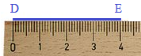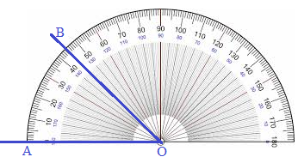
Figura 1. Figura 2
a) Segmentul DE din figura 1 are lungimea egală cu .......................;
b) Unghiul < AOB din figura 2 are măsura egală cu ................
2. Calculați perimetrele și ariile figurilor din imaginea de mai jos:
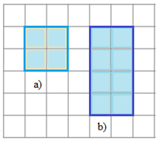
Subiectul al II-lea. (1,50 puncte) Completaţi spaţiile punctate cu răspunsul potrivit:
1. Trasați axa de simetrie a literelor de mai jos:

2. Unitatea principală de măsură pentru lungimi este .............................; multiplii săi sunt: .....................................
.........................................................., iar submultiplii săi sunt: ...............................................................
3. Unitatea principală de măsură pentru arie este .............................; multiplii săi sunt: .....................................
.........................................................., iar submultiplii săi sunt: ...............................................................
Subiectul al III-lea. (2 puncte) Alegeţi răspunsul corespunzător la următoarele exerciţii şi probleme:
1. Fracţia ordinară are valoarea egală cu:
A) 7,5 B) 5,25 C) 6,50 D) 7
2. Dublul numărului 12,5 este egal cu:
A) 24 B) 2,4 C) 25 D) 2,5
3. Sfertul numărului 26 este egal cu:
A) 2,6 B) 6,5 C) 13 D) 1,3
4. Rezultatul calculului este egal cu:
A) 10,3(3) B) 10,33 C) 10,3 D) 10,(3)
Subiectul al IV-lea. (1,50 puncte) Rezolvaţi complet problema:
Un mecanic îşi depozitează motorina într-un rezervor în formă de paralelipiped dreptunghic, de
dimensiuni 4 m, 3 m, 1 m.
a) Aflaţi capacitatea rezervorului.
b) Aflaţi cât l-a costat umplerea pe jumătate a rezervorului, dacă 1litru de motorină costă 5,23 lei.
Notă: Toate subiectele sunt obligatorii. Timpul de lucru este de 50 minute.

